|  |  |  |  |  |
| --- | --- | --- | --- | --- |
| **ÁREA:** MATEMÁTICAS | | | **DOCENTE:** | |
| **ASIGNATURA:** MATEMÁTICAS | | | **ESTUDIANTE:** | |
| **GRADO:** CICLO VI | **MÓDULO: 2** | **ANEXO:** 15 | **TIEMPO:** | **FECHA: ____/ ____ / ____** |

**ACTIVIDAD N° 15**

1. En una cosecha de sandías, el 15% no son de tipo exportación. Un recolector selecciona 6 sandías para determinar si son o no de tipo exportación.
   1. Construya el histograma de probabilidades de la variable aleatoria número de sandías tipo exportación en una muestra de seis.
   2. ¿Cuál es la probabilidad de que todas las sandías sean tipo exportación?
   3. ¿Cuál es la probabilidad de que por lo menos una no sea de tipo exportación?
2. La facultad de psicología de una universidad reportó que 20% de sus estudiantes cancelan el curso de estadística a mitad de semestre. Para el presente semestre se inscribieron 20 alumnos para cursar esta materia:
   1. 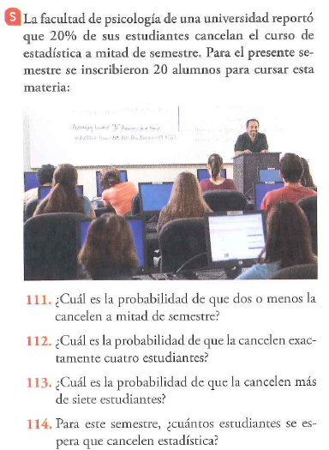¿Cuál es la probabilidad de que dos o menos las cancelen a mitad de semestre?
   2. ¿Cuál es la probabilidad de que la cancelen exactamente cuatro estudiantes?
   3. ¿Cuál es la probabilidad de que la cancelen más de siete estudiantes?
   4. Para este semestre, ¿cuántos estudiantes se espera que cancelen estadística?

Figura 26